Wyższa Szkoła Medyczna w Legnicy

Planowanie zindywidualizowanej opieki pielęgniarskiej
opartej na dowodach naukowych
w Zaawansowanej praktyce pielęgniarskiej nad osobami starszymi

Praca zaliczeniowa z praktyki zawodowej

……………………………………………………..
Imię i nazwisko studenta, nr albumu

Aneks do Zarządzenia Rektora Wyższej Szkoły Medycznej w Legnicy z dnia 6 maja 2020 roku w sprawie zmian w programie studiów na kierunku pielęgniarstwo, studia II stopnia o profilu praktycznym dotyczących praktyk zawodowych na podstawie art. 51 b ust. 1 pkt. 1 ustawy z dnia 20 lipca 2018 roku Prawo o szkolnictwie wyższym i nauce (Dz. U. z 2018 poz. 1668 z póżn. zm.) w związku z Rozporządzeniem Ministra Nauki i Szkolnictwa Wyższego z dnia 1 kwietnia 2020 r. zmieniającego Rozporządzenie Ministra Nauki i Szkolnictwa Wyższego w sprawie standardów kształcenia przygotowującego do wykonywania zawodu lekarza, lekarza dentysty, farmaceuty, pielęgniarki, położnej, diagnosty laboratoryjnego, fizjoterapeuty i ratownika medycznego (Dz.U. z 2020 r. poz. 581) oraz z Rozporządzeniem Ministra Nauki i Szkolnictwa Wyższego z dnia 18 maja 2020 r. zmieniającego Rozporządzenie Ministra Nauki i Szkolnictwa Wyższego w sprawie standardów kształcenia przygotowującego do wykonywania zawodu, lekarza, lekarza dentysty, farmaceuty, pielęgniarki, położnej, diagnosty laboratoryjnego, fizjoterapeuty i ratownika medycznego (Dz.U. z 2020 r. poz. 885), pielęgniarki, położnej, diagnosty laboratoryjnego, fizjoterapeuty i ratownika medycznego (Dz.U. z 2020 r. poz. 581)
Legnica, 2020
I Studium przypadku – opis sytuacji zdrowotnej pacjenta
…………………………………………………………………………………………………………………………………………………………………………………………………………………………………………………………………………………………………………………………………………………………………………………………………………………………………………………………………………………………………………………………………………………………………………………………………………………………………………………………………………………………………………………………………………………………………………………………………………………………………………………………………………………………………………………………………………………………………………………………………………………………………………………………………………………………………………………………………………………………………………………………………………………………………………………………………………………………………………………………………………………………………………………………………………………………………………………………………………………………………………………………………………………………………………………………………………………………………………………………………………………………………………………………………………………………………………………………………………………………………………………………………………………………………………………………………………………………………………………………………………………………………………………………………………………………………………………………………………………………………………………………………………………………………………………………………………………………………………………………………………………………………………………………………………………………………………………………………………………………………………………………………………………………………………………………………………………………………………………………………………………………………………………………………………………………………………………………………………………………………………………………………………………………………………………………………………………………………………………………………………………………………………………………………………………………………………………………………………………………………………………………………………………………………………………………………………………………………………………………………………………………………………………………………………………………………………………………………………………………………………………………………………………………………………………………………………………………………………………………………………………………………………………………………………………………………………………………………………………………………………………………………………………………………………………………………………………………………………………………………………………………………………………………………………………………………………………………………………………………………………………………………………………………………………………………………………………………………………………………………………………………………………………………………………………………………………………………………………………………………………………………………………………………………………………………………………………………………………………………………………………………………………………………………………………………………………………………………………………………………………………………………………………………………………………………………………………………………………………………………………………………………………………………………………………………………………………………………………………………………………………………………………………………………………………………………………………………………………………………………………………………………………………………………………………………………………………………………………………………………………………………………………………………………………...

II Interwencje pielęgniarskie
- Ocena stanu somatycznego pacjenta
Rozpoznanie problemów z zakresu pielęgnacji (zaznaczyć właściwe i opisać):
- ocena stanu odżywienia (SGA)
- 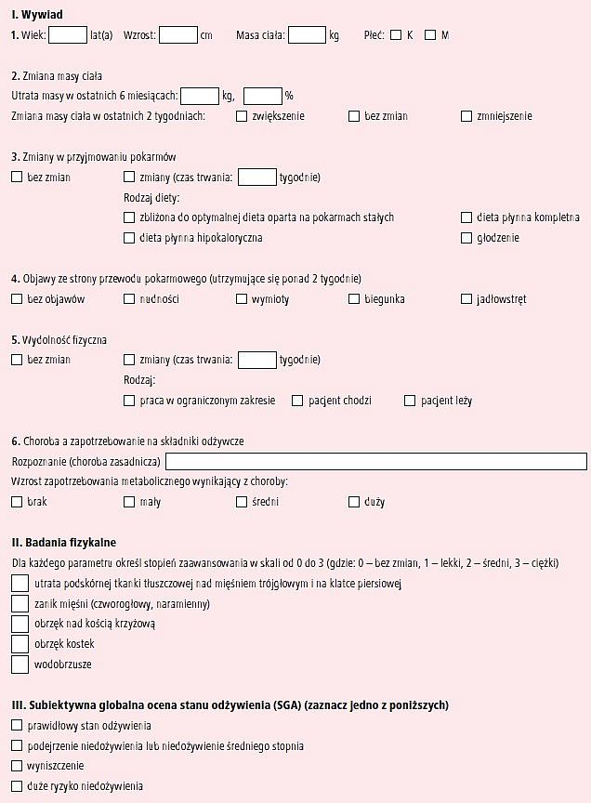

- odżywianie–samodzielny/przy pomocy/utrudnienia
□ karmienie przez gastrostomię lub zgłębnik ..................................................................................................................................................................................
□ karmienie pacjenta z zaburzonym połykaniem ..................................................................................................................................................................................
□ zakładanie zgłębnika ..................................................................................................................................................................................
□ inne niewymienione ...................................................................................................................................................................................................................................................................................................................................................................
- higiena ciała–samodzielny/przy pomocy/utrudnienia
□ w przypadku pacjenta wentylowanego mechanicznie − toaleta jamy ustnej lub toaleta drzewa oskrzelowego oraz wymiana rurki tracheostomijnej ...................................................................................................................................................................................
□ inne niewymienione ...................................................................................................................................................................................................................................................................................................................................................................
- oddawanie moczu–samodzielny/przy pomocy/utrudnienia
□ cewnik …………………………………………………………………………………………………………………………………
□ inne niewymienione ....................................................................................................................................................................................................................................................................................................................................................................
- oddawanie stolca–samodzielny/przy pomocy/utrudnienia
□ pielęgnacja stomii ..................................................................................................................................................................................
□ wykonywanie lewatyw i irygacji .................................................................................................................................................................................. □ inne niewymienione ....................................................................................................................................................................................................................................................................................................................................................................
- przemieszczanie pacjenta–samodzielny/przy pomocy/utrudnienia
□ z zaawansowaną osteoporozą
………………………………………………………………………………......................................................................
□ którego stan zdrowia wymaga szczególnej ostrożności ..................................................................................................................................................................................
□ inne niewymienione .....................................................................................................................................................................................................................................................................................................................................................................................................................................................................................................................................................
- rany przewlekłe
□ odleżyny .................................................................................................................................................................................. □ rany cukrzycowe …………………………………………………………………………………………………………………………………
□ inne niewymienione
....................................................................................................................................................................................................................................................................................................................................................................
- oddychanie wspomagane
…………………………………………………………………………………………………………………………świadomość pacjenta: tak/nie/z przerwami
.....................................................................................................................................................................
- inne ..........................................................................................................................................................................................................................................................................................................................................
3. Ocena zdolności pacjenta do wykonywania podstawowych czynności życia codziennego
Liczba punktów uzyskanych w skali Barthel ............................................

Ocena pacjenta wg skali Barthel
Lp. | Czynność | Wynik
1. | Spożywanie posiłków:  0-nie jest w stanie samodzielnie jeść  5-potrzebuje pomocy w krojeniu, smarowaniu masłem, itp., lub wymaga zmodyfikowanej diety  10-samodzielny, niezależny
2. | Przemieszczanie się z łóżka na krzesło i z powrotem, siadanie:  0-nie jest w stanie; nie zachowuje równowagi przy siedzeniu  5-większa pomoc fizyczna (jedna lub dwie osoby)  10-mniejsza pomoc słowna lub fizyczna  15-samodzielny
3. | Utrzymywanie higieny osobistej:  0-potrzebuje pomocy przy czynnościach osobistych  5-niezależny przy myciu twarzy, czesaniu się, myciu zębów (z zapewnionymi pomocami)
4. | Korzystanie z toalety (WC)  0-zależny  5-potrzebuje pomocy, ale może coś zrobić sam  10-niezależny, zdejmowanie, zakładanie, ubieranie się, podcieranie się
5. | Mycie, kąpiel całego ciała:  0-zależny  5-niezależny lub pod prysznicem
6. | Poruszanie się po powierzchniach płaskich:  0-nie porusza się lub < 50 m  5-niezależny na wózku; wliczając zakręty > 50 m  10-spacery z pomocą słowną lub fizyczną jednej osoby > 50 m  15-niezależny, ale może potrzebować pewnej pomocy, np. laski > 50m
7. | Wchodzenie i schodzenie po schodach:  0-nie jest w stanie  5-potrzebuje pomocy słownej, fizycznej; przenoszenie  10-samodzielny
8. | Ubieranie się i rozbieranie:  0-zależny  5-potrzebuje pomocy, ale może wykonywać połowę czynności bez pomocy  10-niezleżny w zapinaniu guzików, zamka, sznurowadeł, itp.

- Działania z zakresu psychoedukacji
- Określenie deficytów i problemów pacjenta
□ trudności w radzeniu sobie z objawami choroby, z lękiem, ze stresem
………………………………………………………………………………………………………
□ brak wiedzy o chorobie
……………………………………………………………………………………………………….
□ odtrącenie bądź obawa o odtrącenie rodziny
……………………………………………………………………………………………………….
□ obawa o utratę niezależności
……………………………………………………………………………………………………….
□ obawa o pogorszenie stanu zdrowia, nawrót choroby
……………………………………………………………………………………………………….
□ brak kontaktu z otoczeniem
……………………………………………………………………………………………………….
□ trudności finansowe
……………………………………………………………………………………………………….
□ brak wsparcia
……………………………………………………………………………………………………….
□ inne
…………………………………………………………………………………………………………………
- Działania z zakresu psychoedukacji
□ tematyka
………………………………………………………………………………………………………………………………………………………………………………………………………………………………………………………………………………………………………………………………………………………………………………………………………………………………………………………………………………………………
□ metody przekazu informacji, terapia zajęciowa, zajęcia warsztatowe z pacjentem, grupy wsparcia inne
……………………………………………………………………………………………………………………………………………………………………………………………………………………………………………………………………………………………………………………………………………………………………
- Ocena podjętych interwencji pielęgniarskich
…………………………………………………………………………………………………………………………………………………………………………………………………………………………
……………………………………………………………………………………………………………
…………………………………………………………
podpis studenta

